新 书 推 荐
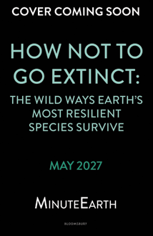
中文书名：《如何避免灭绝》
英文书名：How Not to Go Extinct
作 者：MinuteEarth
出 版 社：Bloomsbury
代理公司：Bloomsbury/ANA
页 数：160页
出版时间：2027年5月
代理地区：中国大陆、台湾
审读资料：电子稿
类 型：科普读物

- 面向儿童的迷人科学内容，来自拥有可靠平台的专家团队：本书由MinuteEarth精心研究并以通俗方式呈现，该品牌在YouTube上拥有超过300万订阅者。
- 富有吸引力的设计，配以充满个性的插图、丰富的事实，以及科学严谨却通俗易懂的语言，将吸引不太爱阅读的读者，促进视觉素养的发展。
- 吸引MinuteEarth YouTube频道的粉丝，以及所有喜爱《科学漫画》(Science Comics)系列或WOW in the World系列图书的读者。

内容简介：

来自值得信赖的科学教育媒体公司MinuteEarth的一本全彩中级读物，讲述各种物种如何生存与繁衍。

地球上超过99%的物种已经灭绝。跟随MinuteEarth，一起揭开生存的秘密，探究进化，并探索让地球生命得以成功延续的其他过程。

配以充满个性的插图、丰富的事实，以及科学严谨却通俗易懂的语言，这本书是充满好奇心的年轻读者的必备之选。

作者简介：

MinuteEarth是一个由科学家与插画师组成的专业团队，将严谨的科学与富有娱乐性的叙事相结合，在YouTube上为其庞大的国际观众群制作简短、易懂的科普内容。

内页插图：

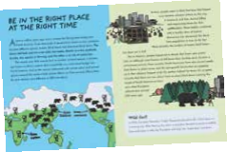

请将反馈信息发至：版权负责人
Email：Rights@nurnberg.com.cn
安德鲁·纳伯格联合国际有限公司北京代表处
北京市海淀区中关村大街甲59号中国人民大学文化大厦1705室, 邮编：100872
电话：010-82504106, 传真：010-82504200
公司网址：http://www.nurnberg.com.cn
书目下载：http://www.nurnberg.com.cn/booklist_zh/list.aspx
书讯浏览：http://www.nurnberg.com.cn/book/book.aspx
视频推荐：http://www.nurnberg.com.cn/video/video.aspx
豆瓣小站：http://site.douban.com/110577/
新浪微博：安德鲁纳伯格公司的微博_微博 (weibo.com)
微信订阅号：安德鲁纳伯格联合国际北京代表处

